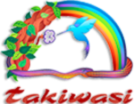

La Ciencia Divina: una conversación sobre Investigación y Espiritualidad
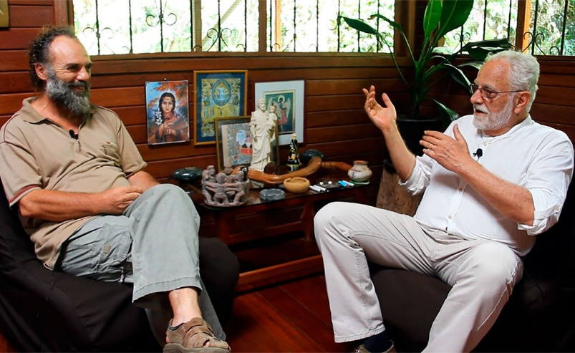

En esta conversación profunda y reveladora, Jacques Mabit, presidente fundador del Centro Takiwasi, y Matteo Politi, gerente de investigación y desarrollo, exploran los puntos de encuentro entre la ciencia, la espiritualidad y la medicina tradicional amazónica.
¿Qué implica investigar la medicina tradicional amazónica desde una perspectiva científica? ¿Está el mundo académico occidental desconectándose de sus propias raíces culturales y espirituales? A lo largo de este diálogo, se abordan los desafíos y oportunidades que enfrenta la academia cuando se aproxima a las medicinas tradicionales, en las cuales la espiritualidad y el contacto con el “mundo-otro” son elementos fundamentales. Este intercambio sugiere que la tradición, la ciencia y la espiritualidad no tienen por qué oponerse; por el contrario, pueden integrarse para ofrecer una comprensión más profunda y holística del ser humano y su entorno.
Reconocer la sabiduría de las medicinas tradicionales y explorar cómo articularla con el conocimiento científico occidental no solo permite construir un puente genuino entre ambos mundos, sino que también abre la posibilidad de un intercambio enriquecedor en ambas direcciones. Esto implica ir más allá de la mera extracción de datos útiles para la ciencia académica; significa devolver a las comunidades indígenas conocimientos recuperados y validados, fomentando así un aprendizaje mutuo y respetuoso.

VER EL VIDEO https://www.youtube.com/watch?v=5u2t2__fwXE

